Муниципальное дошкольное образовательное автономное учреждение центр развития ребенка - детский сад «Аленький цветочек»

(МДОАУ црр-д/с «Аленький цветочек»)

***Памятка для родителей***

***Как построить диалог с ребенком?***

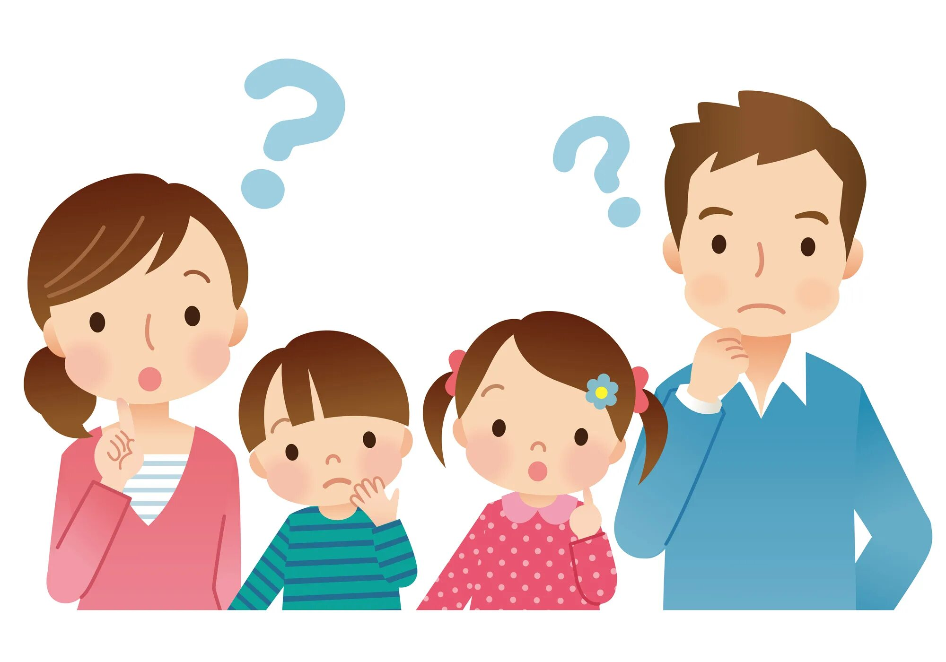

Подготовила: воспитатель

Баран Юлия Яновна

Пыть-Ях, 2025 г.

«Через сказку, фантазию, игру,

           Неповторимое детское творчество-

           Верная дорога к сердцу ребенка»

 В.А. Сухомлинский

**Принципы построения общения взрослого с ребенка**

Сохраняйте в семье единство взглядов по вопросам воспитания и общения с ребенком.

Ребенок постоянно должен чувствовать любовь близких к себе.

Принимать ребенка следует таким, какой он есть, со всеми его особенностями.

Проявляйте интерес к ребенку во время общения, кивком головы, одобрения и т.д.

Поддерживайте стремление ребенка к общению со взрослыми членами семьи.

Общение должно иметь положительный эмоциональный тон. Чаще улыбайтесь ребенку в процессе общения с ним.

Замечайте успехи и достижения ребенка, радуйтесь вместе с ним.

В общении с ребенком уделяйте внимание не только вербальной (речевой) стороне, но и невербальной (неречевой). Используйте жесты, мимику, взгляд.

**Поощрения и наказания ребенка в семье**



**Памятка для родителей:**

Никогда не наказывайте сгоряча и дважды за один проступок. В гневе вы слышите только себя, а крики подливают масло в огонь. Помните, что лучше договорится с ребенком, в таком случае не придется кричать и нервничать.

Наказывая ребенка, используйте наказания не часто, а главное – лучше лишить ребенка хорошего, чем делать ему плохое!

Наказывайте только за грубый проступок. Не наказывайте по пустякам, за любое непослушание.

Никогда не приводите в пример других детей.

Не унижайте, не оскорбляйте ребенка, не давайте ему унизительных прозвищ.

Помните, что такие меры воздействия, как окрики, угрозы, приказания, малоэффективны. В этом случае ребенок чувствует давление взрослых, иногда испытывает чувство вины или скуку, а чаще всего все вместе.

**Предлагаем Вам поиграть вместе с ребенком дома**

Ролевая гимнастика: по отрывку из текста К. Чуковского «Айболит» (И пришла к Айболиту лиса…). Ребенок с помощью мимики и пантомимики изображает состояние каждого героя.

Упражнение «Ласковое слово» - ребенок берет игрушку и говорит ей добрые слова и пожелания.

Упражнение «Почему грустит котенок?» - взяв игрушку в руки и передавая ее из рук в руки, рассказать, почему котенок грустит, чего он боится, чего ему не хватает, как ему помочь?

Ролевая гимнастика: «Я знаю…» - с помощью мимики и пантомимики показать, как котенок: спит, свернувшись клубочком; просыпается, лакает молоко, причесывается, выпрашивает лакомый кусочек…

Ролевая гимнастика «Покажи…» - предложить показать жука, который весело летает, который греется на солнце, у которого оторвали крылья: как он плачет от боли…

